Инструкция разблокировки СИМ для смартфона ZTE Q Lux
1.Сохранаяем файл Unlock.exe на Рабочем столе
2. Кликаем на ярлык

3. Открывется диалоговое окно программы
4. Указанный на коробке смартфона IMEI код 1-ой СИМ карты вводим в соответствующее окно программы.
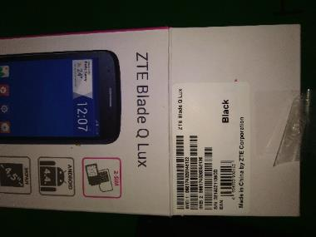
5. Кликаем на левую кпопку
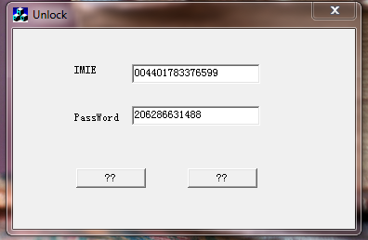

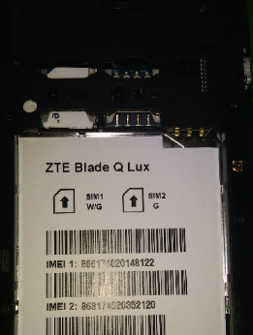
6. В окне PassWord выйдет Пароль

7. Берем смартфон , устанвливаем активную сим
карту любого оператора в разъём 1-ый под SIM карту

8. Устанавливаем батарею, включаем смартфон

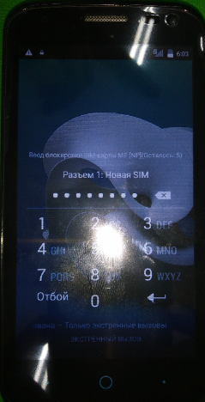
9. После запуска смартфона на смартфоне вводим Пароль
и нажимаем на ввод

9. Если разблокировка не произошла,
необходимо проверить правильно ли введен IMEI код
или пароль.
Телефон для спавок – 8 701 505 0119 Анвар

